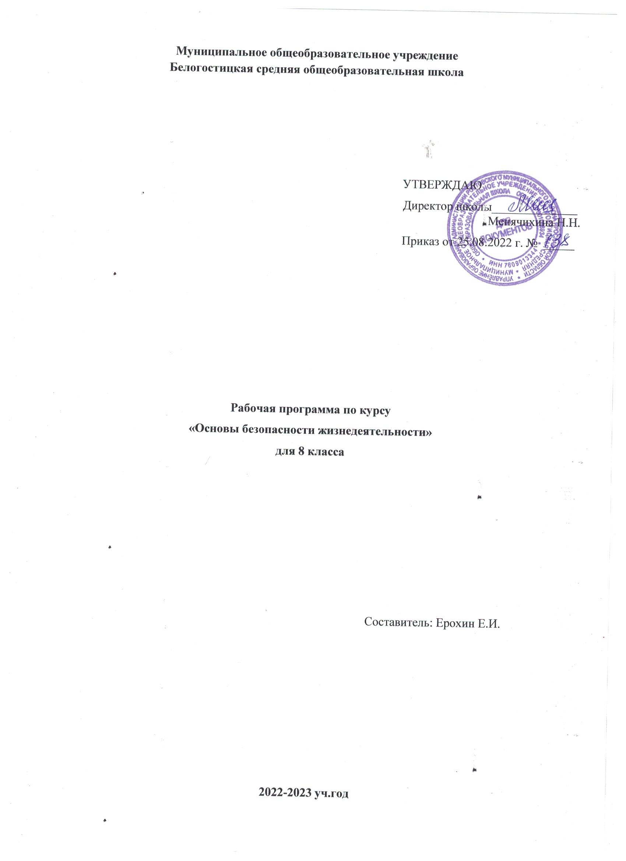

Программа по курсу «Основы безопасности
жизнедеятельности» для 8 класса
(письмо департамента образования № 01-10/2206 от 04.11.2004 года «О примерной программе и тематическом поурочном планировании курса «Основы безопасности жизнедеятельности» для обучения обучающихся 5-9 классов общеобразовательных учреждений»

Учебная программа представляет собой часть образовательной области ОБЖ и предназначена для обучающихся основной школы (5-9-х классов).
Изучение тематики данной программы направлено на достижение следующих целей:
- воспитание ответственного отношения к окружающей природной среде, к личному здоровью как индивидуальной, так и общественной ценности; к безопасности личности, общества и государства;
- развитие духовных и физических качеств личности, обеспечивающих безопасное поведение человека в условиях опасных и чрезвычайных ситуаций природного, техногенного и социального характера в современных условиях жизнедеятельности; потребности ведения здорового образа жизни; подготовку к выполнению требований, предъявляемых к гражданину Российской Федерации в области безопасности жизнедеятельности;
- освоение знаний: о безопасном поведении человека в опасных и чрезвычайных ситуациях природного, техногенного и социального характера; о здоровье и здоровом образе жизни; об организации подготовки населения к действиям в условиях опасных и чрезвычайных ситуаций; о здоровом образе жизни; об оказании первой медицинской помощи при неотложных состояниях; о правах и обязанностях граждан в области безопасности жизнедеятельности;
- овладение умениями: предвидеть возникновение опасных и чрезвычайных ситуаций по характерным признакам их проявления, а также из анализа специальной информации, получаемой из различных источников; принимать обоснованные решения в конкретных опасных ситуациях с учётом реальной обстановки и своих возможностей.
Структурно программа состоит из двух разделов и 7 тем.
I раздел «Основы безопасности личности, общества и государства» включает в себя пять тем («Обеспечение личной безопасности в повседневной жизни», «Обеспечение безопасного отдыха в природных условиях», «Обеспечение безопасности в чрезвычайных ситуациях природного, техногенного и социального характера», «Современный комплекс проблем безопасности», «Организация защиты населения Российской Федерации от чрезвычайных ситуаций»).
II раздел «Основы медицинских знаний и здорового образа жизни» включает в себя 2 темы («Основы здорового образа жизни», «Основы медицинских знаний и оказания первой медицинской помощи»).
Для реализации программы на её изучение необходимо предусмотреть по одному часу в неделю во всех классах (5-9 классы).
Логичным продолжением программы во внеурочное время является подготовка и участие обучаемых во Всероссийском детско-юношеском движении «Школа безопасности», в работе различных кружков, секций и клубов, туристических походах, слётах и соревнованиях.
Преподавание программы ведёт, как правило, преподаватель-организатор ОБЖ, должностные обязанности которого утверждены постановлением Минтруда России от 17 августа 1995 года № 46.
По итогам изучения программы ОБЖ обучающимся в аттестат об основном общем образовании выставляется отметка.
Общую оценку итоговой аттестации по ОБЖ предлагается сформировать с учётом трёх оценок: за защиту реферата, за ответы по теоретическим вопросам и за решение ситуационной задачи.
В результате изучения основ безопасности жизнедеятельности ученик должен
Знать:
- основные составляющие здорового образа жизни, обеспечивающие духовное, физическое и социальное благополучие;
- потенциальные опасности природного, техногенного и социального характера, возникающие в повседневной жизни, их возможные последствия и правила личной безопасности;
- меры безопасности при активном отдыхе в природных условиях;
- основные положения Концессии национальной безопасности Российской Федерации по обеспечению безопасности личности, общества и государства;
- наиболее часто возникающие чрезвычайные ситуации природного, техногенного и социального характера, их последствия и квалификацию;
- организацию защиты населения от чрезвычайных ситуаций природного и техногенного характера в Российской Федерации;
- права и обязанности граждан в области безопасности жизнедеятельности;
- рекомендации специалистов в области безопасности жизнедеятельности по правилам безопасного поведения в различных опасных и чрезвычайных ситуациях;
- приёмы и правила оказания первой медицинской помощи;
Уметь:
- доступно объяснить значение здорового образа жизни для обеспечения личной безопасности и здоровья;
- предвидеть опасные ситуации по их характерным признакам, принимать решения и действовать, обеспечивая личную безопасность;
- соблюдать правила дорожного движения в качестве пешехода, пассажира и водителя транспортного средства (велосипеда, мопеда);
- действовать при возникновении пожара в жилище и использовать подручные средства для ликвидации очага возгорания;
- соблюдать правила личной безопасности в криминогенных ситуациях и в местах большого скопления людей;
- перечислить последовательность действий при оповещении возникновения угрозы чрезвычайной ситуации и во время чрезвычайной ситуации;
- пользоваться средствами индивидуальной и коллективной защиты;
- оказывать первую медицинскую помощь при неотложных состояниях;
Использовать полученные знания и умения в практической деятельности и повседневной жизни для:
- ведения здорового образа жизни;
- действий в опасных и чрезвычайных ситуациях;
- пользования бытовыми приборами;
- использования по назначению лекарственных препаратов и
средств бытовой химии;
- подготовки к участию в различных видах активного отдыха в природных условиях (походы выходного дня, ближний, дальний и международный туризм);
- проявления бдительности и безопасного поведения при угрозе террористического акта или при захвате в качестве заложника;
- оказания первой медицинской помощи пострадавшим в различных опасных или бытовых ситуациях.

Тематический план по курсу «ОБЖ» (8 класс)
№  п/п | Наименование разделов и тем | Количество часов
№  п/п | Наименование разделов и тем | Раздел | Тема | Из них практич. занятий
I | Основы безопасности личности, общества и государства | 10
1 | Обеспечение личной безопасности в повседневной жизни |  | 3 | 1
2 | Безопасность на дорогах |  | 2
3 | Безопасность на водоёмах |  | 3
4 | Экология и безопасность |  | 2
II | Чрезвычайные ситуации и обеспечение безопасности населения | 13 |  | 4
5 | Чрезвычайные ситуации техногенного природного и криминального характера и их последствия |  | 9
6 | Организация защиты населения от чрезвычайных ситуаций техногенного и криминального характера |  | 3
III | Основы медицинских знаний и здорового образа жизни | 11
7 | Основы здорового образа жизни |  | 7
8 | Основы медицинских знаний и оказания первой медицинской помощи |  | 4 | 3
 | ВСЕГО ЧАСОВ: | 34 | 34 | 8

Поурочное планирование примерной учебной программы для 8 класса
№  п/п | Наименование разделов и тем |  | Количество часов
№  п/п | Наименование разделов и тем | Содержание изучаемого материала | Раздел | Тема урок | Из них практич. занятий
I | Основы безопасности личности, общества и государства |  | 11
1 | Обеспечение личной безопасности в повседневной жизни |  |  | 3 | 1
1.1 | Пожары в жилых и общественных зданиях | Пожары в жилых и общественных зданиях, их причины и последствия |  | 1
1.2 | Меры пожарной безопасности при эксплуатации электробытовых и газовых приборов | Причины возникновения опасности и меры по их предотвращению  Основные правила эксплуатации электробытовых и газовых приборов и инструментов  Правила поведения при пожаре |  | 1
1.3 | Соблюдение мер безопасности при возникновении пожара в школе | меры безопасности при возникновении пожара в школе  Первичные средства пожаротушения |  | 1 | 1. виды огнетушителей правила пользования порош  ковым огнетушителем
2 | Безопасность на дорогах |  |  | 3
2.1 | Причины дорожно-транспортного травматизма | Опасные ситуации на дороге. Опасные ситуации на транспорте. |  | 1
2.2 | Организация дорожного движения. Обязанности пешеходов и пассажиров Общие требования к водителям, к управляющим велосипедом и мопедом | Правила дорожного движения (в части, касающейся пешеходов и пассажиров) Правила дорожного движения (в части, касающейся велосипедистов) |  | 1
3 | Безопасность на водоёмах |  |  | 3
3.1 | Безопасное поведение на водоёмах в различное время года | Опасные ситуации и правила поведения на воде |  | 1
3.2 | Безопасный отдых у воды | Водные походы и обеспечение безопасности  Правила поведения на воде |  | 1
3.3 | Оказание само- и взаимопомощи терпящим бедствие на воде | Оказание помощи утопающему |  | 1
4 | Экология и безопасность |  |  | 2
4.1 | Загрязнение окружающей природной среды и здоровье человека | Меры безопасности при пребывании человека на территории с неблагоприятными экологическими факторами предельно допустимые концентрации вредных веществ в атмосфере, воде, почве. |  | 1
4.2 | Правила безопасного поведения в местах с неблагоприятной экологической обстановкой | Меры безопасности при пребывании человека на территории с неблагоприятными экологическими факторами  Бытовые приборы контроля |  | 1
II | Чрезвычайные ситуации и обеспечение безопасности населения |  | 13 |  | 4
5 | Чрезвычайные ситуации техногенного, природного и криминального характера и их последствия |  |  | 9
5.1 | Общие понятия о чрезвычайных ситуациях техногенного и природного характера, их классификация | Причины попадания человека в условия вынужденного автономного существования.  Меры профилактики и подготовки к безопасному поведению в условиях автономного существования.  Правила ориентирования на местности, движения по азимуту.  Правила обеспечения водой, питанием.  Оборудование временного жилища, добыча огня  Подача сигналов бедствия |  | 1
5.2 | Аварии на радиационно опасных объектах и их возможные последствия | Правила безопасного поведения при радиационных авариях  способы оповещения об авариях на радиационно опасных объектах;  - основные мероприятия по защите населения от последствий аварий на радиационно опасных объектах. |  | 1
5.3 | Обеспечение радиационной безопасности населения | Поведение в случае возникновения ЧС. Использование индивидуальных средств защиты: ватно-марлевой повязки, респиратора, противогаза |  | 1
5.4 | Аварии на химически опасных объектах и их возможные последствия | ЧС техногенного характера. Предельно допустимые концентрации (ПДК) вредных веществ в атмосфере, воде почве. Использование индивидуальных средств защиты: ватно-марлевой повязки, респиратора, противогаза  Эвакуация из зараженной зоны |  | 1
5.5 | Обеспечение химической защиты населения при авариях на химически опасных объектах | Поведение в случае возникновения ЧС |  | 1
5.6 | Пожары и взрывы на объектах экономики, их возможные причины и последствия Ситуации криминогенного характера | Причины взрывов и пожаров  Ситуации в местах большого скопления людей |  | 1
5.7 | Правила безопасного поведения при пожарах и угрозе взрыва на объектах экономики | Поведение в случае возникновения ЧС  Элементарные способы самозащиты |  | 1
5.8 | Аварии на гидротехнических сооружениях, безопасность населения | ЧС техногенного характера |  | 1
5.9 | Правила безопасного поведения при гидротехнических авариях | ЧС техногенного характера. Поведение в случае возникновения ЧС |  | 1
6 | Организация защиты населения от чрезвычайных ситуаций техногенного и криминального характера |  |  | 3
6.1 | Оповещение о чрезвычайных ситуациях техногенного характера | Действия населения по сигналу «Внимание всем!» и сопровождающей речевой информации |  | 1
6.2 | Организация защиты населения при радиационных авариях | Эвакуация населения |  | 1
6.3 | Организация защиты населения при авариях на химически-опасных объектах | Средства коллективной защиты |  | 1
6.4 | Практические занятия по отработке безопасного поведения обучающихся при чрезвычайных ситуациях техногенного характера. Подготовка к проведению Дня защиты детей (по плану образовательного учреждения) и участию в соревнованиях «Школа безопасности» |  |  |  | 1.Сигналы бедствия передаваемые жестами и выкладываемые на земле  2.противо-  газ ПГ-5 определе  ние размера и одевание  3.действие по сигналу «Внимание всем» Разработ  ка пути эвакуации  4. Эваку  Ация при пожаре
6.5 | Меры предосторожности при угрозе совершения террористического акта. Поведение при похищении или захвате в качестве заложника | Террористический акт  Поведение при похищении или захвате в качестве заложника |  | 1
III | Основы медицинских знаний и здорового образа жизни |  | 11
7 | Основы здорового образа жизни |  |  | 7
7.1 | Общие понятия о здоровье как основной ценности человека  Индивидуальное здоровье, его физическая и духовная сущность | Основы здорового образа жизни |  | 1
7.2 | Репродуктивное здоровье – составная часть здоровья человека и общества | Факторы влияющие на репродуктивное здоровье  Здоровый образ жизни |  | 1
7.3 | Влияние окружающей среды на здоровье человека | Правила пользования средствами бытовой химии Персональными компьютерами и тд. |  | 1
7.4 | Вредные привычки и их влияние на здоровье | Вредные привычки курение, алкоголизм, наркомания, игромания |  | 1
7.5 | Здоровый образ жизни и безопасность | Факторы влияющие на здоровье |  | 1
7.6 | Здоровый образ жизни как необходимое условие сохранения и укрепления здоровья человека и общества | Основы здорового образа жизни |  | 1
7.7 | Профилактика вредных привычек | Основы здорового образа жизни |  | 1
8 | Основы медицинских знаний и оказание первой медицинской помощи |  |  | 4 | 3
8.1 | Средства оказания первой медицинской помощи | Виды ран  Первая медицинская помощь  Домашняя медицинская аптечка |  | 1
8.2 | Отработка практических навыков оказания первой медицинской помощи при различных ситуациях |  |  | 3 | 1.ПМП при ушибах, кровотече  ниях  2.Останов  ке дыхания  3.перенос  ка пострадавшего
 | ВСЕГО: |  | 34 | 34 | 8

ОБОРУДОВАНИЕ

  - Персональный компьютер – 10 шт.
  - Аптечка первой медицинской помощи – 2 шт.
  - Манекен для сердечно-легочной реанимации– 1 шт.
  - Манекен для отработки приемов удаления инородного тела из верхних дыхательных путей - 1 шт.
  - МФУ – 1 шт.
  - Очки VR – 1 шт.
  - Имитаторы травм и поражений – 1 шт.

Литература.
Преподавателям – организаторам ОБЖ, руководителям кадетских классов рекомендуется следующая учебно-методическая литература:
- Воронин А. В. Боевые традиции Вооружённых сил. Символы воинской части: Учебное пособие по разделу «Основы военной службы»: 10 кл. / А. В. Воронин. – М.: Ампресс, 2001.
- Байбородова Л.В. Методика обучения основам безопасности жизнедеятельности: Методическое пособие / Л. В. Байбородова. – М.: ВЛАДОС, 2003.
- Петров М. А. Защита от чрезвычайных ситуаций / М. А. Петров. – М.: Военные знания, 2002.
- Фролов М. П. Основы безопасности жизнедеятельности: 10 кл.: Учебник для школ / М. П. Фролов, Е. Н. Литвинов, А. Т. Смирнов [и др.]; под ред. Ю. Л. Воробьёва. – М.: ООО «Астрель»: ООО «АСТ», 2000.
- Смирнов А. Т. Основы безопасности жизнедеятельности: 11 кл.: Учебник для школ / А. Т. Смирнов, М. П. Фролов, Е. Н. Литвинов. – М.: АСТ, 2000.
- Оценка качества подготовки выпускников средней (полной) школы по ОБЖ / Авт.-сост. Г.А. Колодницкий, В.Н. Латчук, В.В. Марков [и др.]. – М.: Дрофа, 2001.
- Основы безопасности жизнедеятельности: Программно-методические материалы / Сост. Б.И. Мишин. – М.: Дрофа, 2001.
- Сборник нормативных документов и материалов по подготовке к военной службе / Сост. В.С. Добровольский, М.П. Фролов, Б.И. Мишин. – М.: Высшая школа, 2002.
- Ермакова В.И. Основы физиологии питания, санитарии и гигиены: Учебное пособие для 10 – 11 классов / В.И. Ермакова - М.: Просвещение, 2002.
- Особенности военной службы: Учебное пособие по разделу «Основы военной службы»: 11 кл. / Под ред. В.И. Кузнецов. – М.: АРМПРЕСС, 2001.
- Обеспечение жизнедеятельности в экстремальных ситуациях: Учебное пособие / Под ред. А. Н. Кострова. – М.: АРМПРЕСС, 2002.
- Основы безопасности жизнедеятельности: Примерные вопросы и ответы для подготовки к выпускному экзамену. 11 кл. / Сост. В.Н. Латчук, С.К. Миронов, Б.И. Мишин. – М.: ЭНАС, 2003.
- Основы безопасности жизнедеятельности: Примерные вопросы и ответы для подготовки к выпускному экзамену. 9 кл. / Сост. В.Н. Латчук, С.К. Миронов, Б.И. Мишин. – М.: ЭНАС, 2004.
- Полтарак, А.Ф. Основы РСЧС. Приведение в готовность и защита формирований. Специальная обработка. Эвакуационные мероприятия / А.Ф. Полтарак, А.Л. Кривошлыков, А.П. Зайцев. – М.: Военные знания, 2000.
- Основы подготовки к военной службы: Методические материалы и документы: Книга для учителя / Сост. В.А. Васнев, С.А. Чиненный. – М.: Просвещение, 2003.
- Настольная книга учителя основ безопасности жизнедеятельности / Сост. Б.И. Мишин. – М.: ООО «Издательство АСТ»: ООО «Издательство Астрель», 2003.
- Игровые занятия в курсе «Основы безопасности жизнедеятельности». 5 – 9 кл. – М.: Дрофа, 2004
- Основы безопасности жизнедеятельности. Терроризм и безопасность человека. 5 – 11 кл.: Учебно-методическое пособие / В.Н. Латчук, С.К. Миронов. – М.: Дрофа, 2004.

